GELEN EVRAK İŞ AKIŞ ŞEMASI

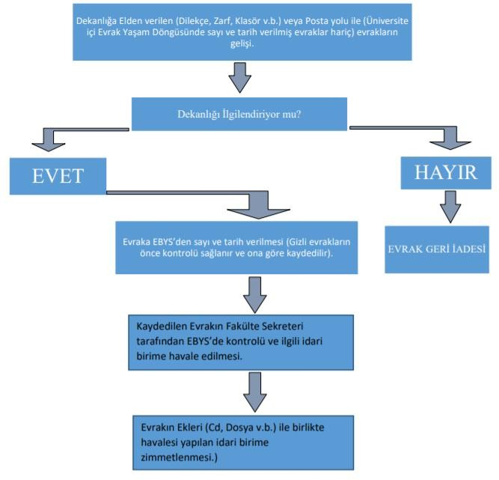

GİDEN EVRAK İŞ AKIŞ ŞEMASI
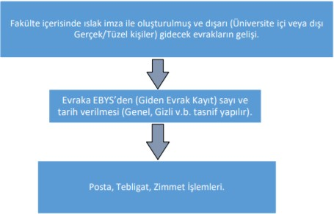

POSTA, TEBLİGAT, ZİMMET İŞLEMLERİ İŞ AKIŞ ŞEMASI
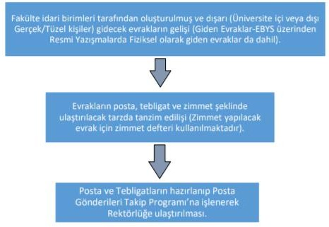

FAKÜLTE KURULU İLE YÖNETİM KURULU KARARLARI İŞ AKIŞ ŞEMASI
